Муниципальное бюджетное общеобразовательное учреждение
«Ромодановская средняя общеобразовательная школа №2»



СОГЛАСОВАНО:  Руководитель центра «Точка Роста»  ___________Н.А.Калачева  «___» ___________________ 2022 г. | УТВЕРЖДЕНО:  Директор МБОУ «Ромодановская СОШ №2»  _____________Е.Е.Калявина  Приказ №93 от 31 августа 2022 г.

РАБОЧАЯ ПРОГРАММА
кружка

«Юный художник»

(художественно-эстетическое направление)
(реализуемая на базе центра образования естественнонаучной
и технологической направленностей
с использованием оборудования центра «Точка роста»)
Класс: 2-5

Срок реализации программы:

1 год (2022-2023 гг.)

Составитель: Смолькина Н.В.,
учитель изобразительного искусства, черчения
и технологии.

Ромоданово 2022г.
Пояснительная записка
Рабочая программа по внеурочной деятельности учебной дисциплины «Изобразительное искусство» разработана в соответствии с положением ФГОС НОО и ФГОС ООО и Концепции духовно- нравственного развития и воспитания личности гражданина России.
За основу взята программа дополнительного образования детей в контексте федеральных образовательных стандартов нового поколения.
Необходимым условием формирования современного гармонически развитого человека являются богатство его внутренней духовной культуры, интеллектуальная и эмоциональная свобода, высокий нравственный потенциал и эстетический вкус.
Возникающий дефицит эмоционально - ценностного отношения к миру, образного мышления приводит к грубости, примитивности жизненных ориентаций. Не рекламы и боевики по телевидению, и не компьютерные военные игры должны оказывать воздействие на чувство учащихся, а встречи с прекрасным: картиной, словом, песней, традициями и обычаями своего народа, с природой, способными заворожить их.
Программа кружка «Юный художник» расширяет знания учащихся в области изобразительного искусства, даёт возможность овладеть навыками рисунка, живописи, развивает творческие способности. Обучает искусству создания, дает возможность детям проявить себя, творчески раскрыться в области изобразительного искусства, воспитывает художественно - эстетический вкус.
Развитие эмоционально - образного и художественно - творческого мышления позволяет учащимся ощущать свою принадлежность к национальной культуре, повышает чувство личной самодостаточности.

Срок реализации программы – 1 год.
Новизна, актуальность, педагогическая целесообразность программы
Отличительной чертой является то, что программа является модифицированной, большое внимание уделено созданию тематических композиций направленных на овладение образным языком искусства, формирование образного художественного мышления детей, самостоятельного видения мира. В современных условиях развития общества с особой остротой встает проблема формирования духовного мира, эстетической культуры обоснование актуальности дополнительной общеобразовательной программы. Сегодня, когда во многих общеобразовательных школах на изучение изобразительного искусства отводится ограниченное время, развитие художественного творчества через систему дополнительного образования детей становится особенно актуальным.
Целесообразность.
Данная программа позволяет решать не только обучающие задачи, но и создает условия для формирования у обучающихся таких личностных качеств, как уверенность в себе, доброжелательное отношение к сверстникам, умение радоваться успехам товарищей, способность работать в группе и проявлять лидерские качества.
Принципы отбора основного и дополнительного содержания связаны с преемственностью целей образования на различных ступенях и уровнях обучения, логикой внутрипредметных связей, а также с возрастными особенностями развития учащихся.
Вопросы гармоничного развития и творческой самореализации находят свое разрешение в условиях изостудии. Открытие в себе неповторимой индивидуальности поможет ребенку реализовать себя в учебе, творчестве, в общении с другими. Ребенок младшего и среднего школьного возраста имеет небольшой опыт в освоении образного языка искусства. Его нужно очень многому научить: умению наблюдать, пользоваться различными художественными материалами, выражать свои мысли через изображение и т.п. Развить творческие способности маленького художника помогает программа студии изобразительного искусства. На занятиях школьник активно развивает творческое воображение, фантазию, цветовосприятие, образное мышление, получает навыки полноценного общения.
Педагогические концепции, идеи, на основе которых разработана дополнительная общеобразовательная программа
Художественно- эстетическое развитие учащихся рассматривается как важное условие социализации личности как способ самопознания и самоиндефикации. В этом деле важнейшее значение имеет искусство и в том числе изобразительное искусство, охватывающее целый комплекс художественно-эстетических отношений личности к окружающей действительности.
Она рассчитана на работу с детьми 7-11лет. Данная программа рассчитана на один год обучения. Занятия в группе проходят 2 раза в неделю – 68 часов в год. Образовательный процесс включает в себя различные методы обучения:
- репродуктивный (воспроизводящий);
- иллюстративный (объяснение сопровождается демонстрацией наглядного материала);
- проблемный (педагог ставит проблему и вместе с детьми ищет пути её решения);
- эвристический (проблема формулируется детьми, ими и предлагаются способы её решения).
В проведении занятий используются формы индивидуальной работы и коллективного творчества. Теоретическая часть даётся в форме бесед с просмотром иллюстративного материала и подкрепляется практическим освоением темы. Постоянный поиск новых форм и методов организации учебного и воспитательного процесса позволяет делать работу с детьми более разнообразной, эмоционально и информационно насыщенной. Положительная оценка работы ребёнка является для него важным стимулом. Можно и необходимо отметить и недостатки, но похвала должна и предварять, и завершать оценку. Программные материалы подобраны так, чтобы поддерживался постоянный интерес к занятиям у всех детей.
Основной формой работы являются учебные занятия. Это могут быть:
- занятия – вариации,
- занятия – творческие портреты, проекты,
- импровизация,
- занятия – образы по сценарию со специальной подготовкой детей,
- занятия – эксперимент.
Отдельные занятия проводятся в классе с интерактивным обучением, привлекаются электронные наглядные материалы.
Отчёт о работе проходит в форме выставок, конкурсов, фестивалей, мастер-классов
Цель программы - развитие эмоционально - образного и художественно - творческого мышления, позволяющего учащемуся ощущать свою принадлежность к национальной культуре, повышать чувство личной самодостаточности;
Задачи:
- Формировать устойчивый интерес к художественной деятельности;
- Знакомить детей с различными видами изобразительной деятельности, многообразием художественных материалов и приемами работы с ними;
- Закреплять приобретенные умения и навыки и показывать детям широту их возможного применения
- Воспитывать внимание, аккуратность, целеустремленность. Прививать навыки работы в группе. Поощрять доброжелательное отношение друг к другу;
- Воспитывать стремление к разумной организации своего свободного времени;
- Помогать детям в их желании сделать свои работы общественно значимыми;
- Развивать художественный вкус, фантазию, изобретательность, пространственное воображение;
- Обогащать визуальный опыт детей через посещение выставок, выходов на натурные зарисовки к памятникам архитектуры, на природу.
Условия приема обучающихся в программу.
В группу принимаются все поступающие. Специального отбора не производится.
Содержание кружка изобразительного искусства «Юный художник»
Обучение включает три раздела программы: основы академического рисунка, живописи и композиции. Данная программа предусматривает построение процесса обучения по спирали, с усовершенствованием на каждом этапе до качественно нового уровня знаний. Один и тот же учебный материал для различного возраста обучаемых и на разных годах обучения может использоваться в различных пропорциях.
Содержание художественного образования предусматривает два вида деятельности учащихся: восприятие произведений искусства и собственную художественно-творческую деятельность
- Пейзажи родного края (16 часов)
Пейзаж родного края. Дары родной природы. Экскурсия в парк, лес. Поделки из вторичного сырья (твердых бытовых отходов) (композиции, поделки). Мир воды (рисунки, изображающие водные экосистемы и их обитателей, и затрагивающие проблемы охраны водных ресурсов планеты). По лесной тропинке (рисунки о лесе и его обитателях, а также о проблемах сохранения лесных экосистем). Охраняемые растения и животные (рисунки, изображающие растения и животных, занесенных в Красную книгу РФ и Республики Мордовия).

- Связь времен в народном искусстве (18 часов)
Экскурсия в мастерскую художника (виртуальная экскурсия). Новогодняя композиция. Аппликация на плоскости. Новогодняя открытка с элементами народного орнамента. Народные праздники. Новогодняя игрушка. Объемное конструирование. Сувенирная кукла из ткани. (Раскрой куклы. Пошив. Оформление и декор куклы). Роспись по дереву. Городец. Хохлома. Тематическая композиция «Зимний букет».
3. «Декор - человек, общество, время» (12часов)
Зимний пейзаж. Эскиз. Беседа о русских художниках XIX века. Экология. Дети. Творчество. Экологический плакат. Экология. Дети. Творчество. Флористическая композиция.

4.Декоративное искусство в современном мире (22часа)
Декоративное искусство в современном мире. Композиция из соленого теста. В мире космоса. Композиция. Пасхальный натюрморт. «Пасха». Коллаж. Витраж. «Пасха». Объемная композиция. Композиция на тему «Краски весны». Живопись. Экскурсия в парк. Этюды с натуры.
Резервные часы (оформление работ).
Итоговая выставка детских работ.
Викторина.

Графика. Художественные материалы. Свойства графических материалов: карандаш, перо ручка, тушь, воск, мелки и приёмы работы с ними. Рисунок как основа графики. Упражнения на выполнение линий разного характера. Изобразительный язык графики: линия, штрих, пятно, точка. Свет, тень, полутень, блик, силуэт, тоновая растяжка. Монотипия, творческие композиции с применением приёмов монотипии.
Прикладная графика. Открытка, поздравление. Связь с рисунком, композицией, живописью.
Значение рисунка в творчестве художника. Упражнения набросочного характера. Передача пространства на плоскости, представление о перспективе – линейной, воздушной.
Знакомство с мировой художественной культурой.
Живопись. Художественные материалы. Акрил, гуашь, – свободное владение ими.- Цвет в окружающей среде. Основные и дополнительные цвета. Основные сочетания в природе. Цветоведение. Воздействие цвета на человека. Гармония цветовых отношений.
Рисование пейзажа с фигурами людей, животных.
Знакомство с мировой художественной культурой. Создание образных работ с использованием знаний по цветоведению.
Композиция. Основы композиции. Понятия «ритм», «симметрия», «асимметрия», « уравновешенная композиция». Основные композиционные схемы.
Композиция. Основные правила композиции: объединение по однородным признакам; соблюдение закона ограничения; группировка элементов, обеспечение свободного пространства между группировками; подчёркивание субординации между группировками и их взаимосвязь. (Линией, пластикой)
Знакомство с мировой художественной культурой Создание образных работ с использованием знаний по композиции
Ожидаемые результаты.
Предметные результаты.
- Передача в собственной художественно-творческой деятельности произведения народного фольклора; выражение своих эмоциональных переживаний художественными средствами.
- Пользоваться приемом «перехода цвета в цвет» и «вливания цвета в цвет». Выполнение набросков по памяти и по представлению различных объектов действительности.
- Понимание ритма, гармоничности цветовых отношений, зрительного равновесия форм и цвета. Самостоятельное выполнение эскизов оформления различных изделий на основе орнаментальной и сюжетной декоративной композиции.
- Умение работать разными художественными материалами и использование различных техник: графические карандаши, акварель, гуашь, пастель, цветные мелки, цветная тонированная бумага, аппликация.
По окончании курса учащиеся будут знать:
- три вида художественной деятельности: изображение на плоскости; постройка или художественное конструирование на плоскости; украшение или декоративная художественная деятельность с использованием различных художественных материалов;
- художественные термины и понятия;
- роль художников в различных сферах жизнедеятельности человека, в организации форм общения людей;
Будут уметь:
- работать в следующих видах искусства: живописи, графике, дизайне, декоративно прикладных и народных формах искусства;
- использовать выразительные возможности художественных материалов: гуаши, акварели, пастели и мелков, карандашей, бумаги для конструирования;
- различать виды и жанры искусства, понимать особенности образного языка разных видов искусства и их социальной роли, т.е. значение в жизни человека и общества;
- анализировать произведения искусства;
- конкретные произведения выдающихся художников в различных видах искусства;
- работать самостоятельно и в коллективе, взаимодействовать в процессе совместной художественной деятельности;
- изображать предметный мир, растения и животных, пространство на плоскости и пространственные построения, человека на плоскости и в объеме.
Метапредметные .
- Метапредметные результаты освоения курса обеспечиваются познавательными и коммуникативными учебными действиями, а также межпредметными связями с технологией, музыкой, литературой, историей. Поскольку художественно-творческая изобразительная деятельность неразрывно связана с эстетическим видением действительности, на занятиях курса детьми изучается общеэстетический контекст. Это довольно широкий спектр понятий, усвоение которых поможет учащимся осознанно включиться в творческий процесс. Кроме этого, метапредметными результатами изучения курса «Изобразительное искусство» является формирование перечисленных ниже универсальных учебных действий (УУД)
Личностные результаты освоения курса ИЗО «Юный художник»
- Формирование у ребёнка ценностных ориентиров в области изобразительного искусства.
- Воспитание уважительного отношения к творчеству, как своему, так и других людей.
- Развитие самостоятельности.
Регулятивные УУД
- проговаривание последовательности действий на занятии;
- умение работать по предложенному учителем плану;
- умение отличать правильно выполненное задание от неверного;
- умение совместно с учителем и другими учениками давать эмоциональную оценку деятельности класса на уроке;
- осуществлять итоговый контроль деятельности («что сделано») и пооперационный контроль («как выполнена каждая операция»);
- оценивать (сравнивать с эталоном) результаты деятельности; оценивать уровень владения тем или иным учебным действием (отвечать на вопрос «что я не знаю и не умею?»).
Познавательные УУД
- ориентирование в своей системе знаний: отличать новое от уже известного;
- добывать новые знания: находить ответы на вопросы, используя свой жизненный опыт и информацию, полученную на уроке;
- переработка полученной информации: делать выводы в результате совместной работы всей группы;
- анализировать результаты опытов, элементарных исследований; фиксировать их результаты;
- воспроизводить по памяти информацию, необходимую для решения учебной задачи;
- применять таблицы, схемы, модели для получения информации;
- презентовать подготовленную информацию в наглядном и вербальном виде.
Коммуникативные УУД
- умение пользоваться языком изобразительного искусства: донести свою позицию до собеседника, оформить свою мысль в устной и письменной форме; умение слушать и понимать высказывания собеседников;
- умение согласованно работать в группе: учиться планировать работу в группе, распределять работу между участниками проекта, понимать общую задачу проекта и точно выполнять свою часть работы;
- умение выполнять различные роли в группе (лидера, исполнителя, критика);
- использовать речевые средства для решения различных коммуникативных задач;
Календарно- тематическое планирование
Пейзажи родного края (16 часов)
п/п № |  | Тема занятия | Кол-во часов | Дата по плану | Дата по факту
1-2 |  | Пейзаж родного края. Эскиз. | 2
3-4 |  | Дары родной природы. Эскиз. | 2
5-6 |  | Экскурсия в парк.  Наброски. | 2
7-8 |  | Поделки из вторичного сырья (твердых бытовых отходов) Композиции. | 2
9-10 |  | Поделки из вторичного сырья (твердых бытовых отходов) Объемные поделки. | 2
11-12 |  | Мир воды. Композиция. | 2
13-14 |  | По лесной тропинке. Композиция. | 2
15-16 |  | Охраняемые растения и животные. Композиция. | 2
Связь времен в народном искусстве (18часов)
17 | Экскурсия в мастерскую художника (виртуальная экскурсия). |  | 1
18 | Новогодняя композиция. |  | 1
19-20 | Аппликация на плоскости. Новогодняя открытка с элементами народного орнамента. |  | 2
21-22 | Народные праздники. Новогодняя игрушка. Объемное конструирование. |  | 2
23-26 | Сувенирная кукла из ткани.  (Раскрой куклы. Пошив. Оформление и декор куклы). |  | 4
27-30 | Роспись по дереву. Городец |  | 4
31-32 | Роспись по дереву. Хохлома. |  | 2
33-34 | Тематическая композиция «Зимний букет». |  | 2
«Декор - человек, общество, время» (12 часов)
35-36 | Зимний пейзаж. Эскиз. |  | 2
37-38 | Беседа о русских художниках XIX века. Тематические зарисовки. |  | 2
39-42 | Экология. Дети. Творчество. Экологический плакат. |  | 4
43-44 | Экология. Дети. Творчество. Флористическая композиция. |  | 2
45-46 | Экология. Дети. Творчество. Композиция из природных материалов. |  | 2
Декоративное искусство в современном мире (22часов)
47-48 | Декоративное искусство в современном мире. Эскизы. |  | 2
49-52 | Композиция из соленого теста. |  | 4
53-54 | Тематическая композиция «В мире космоса» |  | 2
55-56 | Пасхальный натюрморт. |  | 2
57-58 | «Пасха». Коллаж. Витраж. |  | 2
59-60 | «Пасха». Объемная композиция. |  | 2
61-62 | Композиция на тему «Краски весны».  Живопись. |  | 2
63-64 | Экскурсия в парк. Этюды с натуры. |  | 2
65-66 | Резервные часы. |  | 2
67-68 | Викторина.  Итоговая выставка детских работ. |  | 2
 | ИТОГО |  | 68 часов

Виды контроля: стартовый, текущий, итоговый.
Стартовый контроль проводится в начале октября с целью определения уровня подготовки воспитанников. (УУД, а так же уровень воспитанности)
Текущий контроль проводится в конце декабря – начале января с целью подведения промежуточных итогов обучения.
Итоговый контроль проводится в апреле с целью выявления уровня полученных знаний, умений и навыков, приобретенных в течение учебного года. Итоговая диагностика УУД проводится в форме викторины.
На протяжении процесса обучения педагог контролирует эффективность работы обучающихся по результатам выполнения практических заданий по каждой теме, обращая внимание на способность детей самостоятельно выполнить практические задания. Работы воспитанников оцениваются педагогом по соответственно поставленной задаче, технической и эстетической стороне выполнения.
Приложение 1.
Диагностическое обеспечение программы.
Диагностика развития воспитанников осуществляется в начале и конце каждого раздела программы. Уровень сформированности духовной культуры воспитанников диагностируется по специально подобранным методикам, показывающим уровень эмоциональности, коммуникабельности, креативности, интеллектуальность.
Эмоциональность. Цветовой тест (методика Э.Т.Дорофеевой).
Цель: оценка эмоционального состояния ребенка.
Процедура. Выявляется изменение чувствительности по 3-м основным цветам, что связано с изменением эмоционального состояния. Ребенку выдают три карточки разного цвета (красная, синяя и зеленая) размером 7x7 см и предлагают разложить их в порядке предпочтения. Процедура повторяется 3 раза.
Коммуникабельность. Методика «Социометрия»
Цель: выявление межличностных отношений в группе детей.
Процедура. Обследование может протекать в форме выбора себе товарища, для какого либо вида деятельности. Детям предлагается назвать педагогу имена троих детей из группы. В этом случае количество выбора будет определенным. Следует соблюдать последовательность предпочтений (в первую, во вторую, в третью.).
Креативность. Оценка уровня творческого потенциала личности.
Цель: выявить уровень творческого потенциала личности.
В тесте используется 9-бальная шкала самооценки личностных качеств либо частоты их проявления, которые и характеризуют уровень развития творческого потенциала личности. Однако следует помнить, что все оценки относительны. При самооценке мысленно представить себе высший (9-й) уровень развития соответствующего качества и низший (1-й) уровень и найти себе место на 9-балльной шкале.
- уровень выше среднего – ребенок затрудняется формулировать отдельные свои мысли, неактивно привлекает свой жизненный, эмоциональный и художественный опыт;
- средний уровень: затрудняется выразить свои мысли вслух, пассивен во время беседы;
- уровень ниже среднего: не проявляет заинтересованности, ответы односложны и невыразительны, неуверенность в своих силах;
- низкий уровень: ребенок испытывает затруднения при ответе на все вопросы.
Приложение 2.
ВЕРБАЛЬНОЕ ТВОРЧЕСКОЕ МЫШЛЕНИЕ.
Задания 1-7.
Инструкция: «Предлагаю вам выполнить увлекательные задания. Все они потребуют от вас воображения, чтобы придумать новые идеи и скомбинировать их различным образом. При выполнении каждого задания старайтесь придумать что-то новое и необычное, чего никто больше не сможет придумать. Постарайтесь затем дополнить вашу идею так, чтобы получился интересный рассказ-картинка.
Время выполнения каждого задания ограничено, поэтому старайтесь хорошо его использовать. Работайте быстро, но не торопитесь. Старайтесь обдумывать идеи. Если вы успеете полностью выполнить задание до команды об истечении времени – сидите тихо и ждите, пока не будет дано
разрешение всем приступить к следующему заданию. Если вы не успеваете выполнить задание в отведенный период времени, переходите к выполнению следующего по общей команде. Если у вас возникнуть вопросы,
молча поднимите руку и я подойду к вам и дам необходимые разъяснения»».
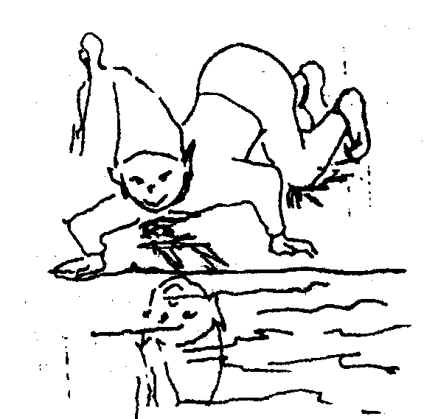
Первые 3 задания будут связаны с рисунком, который вы видите. Эти задания позволяют узнать, умеешь ли ты задавать вопросы и строить догадки о некоторых событиях, их причинах и последствиях. Посмотри на картинку и подумай: что произошло? Что можно с уверенностью сказать, глядя на эту картинку? Что нужно еще узнать, чтобы понять, что же случилось, почему случилось и чем это может закончиться?»
Задание 1.
Инструкция: «Напиши все вопросы, которые можешь придумать по этой картинке (к этому и последующим заданиям прилагается чистый лист бумаги, на котором в столбик
проставлены номера вопросов от, 1 до 23). Задай все вопросы, которые необходимы для того, чтобы понять, что случилось. Не задавай таких вопросов, на которые можно ответить, взглянув на картинку. Рассматривай картинку сколько захочешь».
Задание 2. «Отгадай причины».
Инструкция: «Постарайся найти и записать как можно больше причин события, изображенного на рисунке. Можно исходить из тех событий, которые могли бы случиться до момента, изображенного на картинке, или спустя много времени после него. Не бойся строить догадки».
Задание 3. «Отгадай последствия».
Инструкция: «Укажи как можно больше возможных результатов события, изображенного на рисунке. Напиши о том, что может случится сразу после события, или о том, что может случиться в далеком будущем».
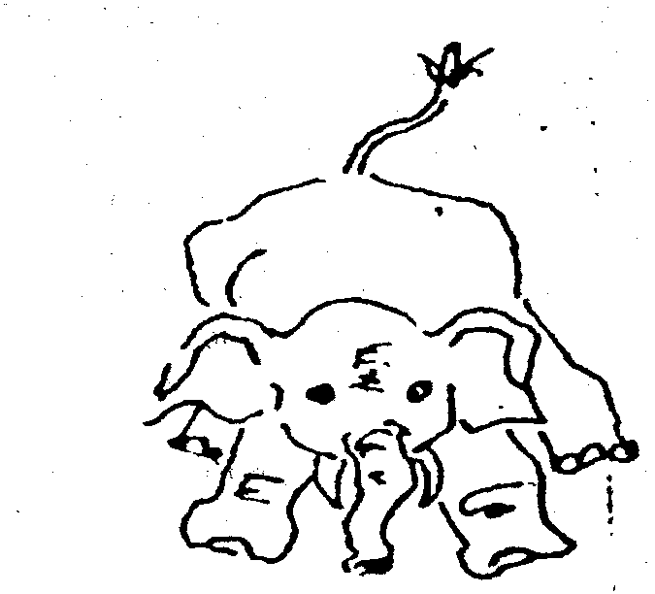
Задание 4. «Результаты усовершенствования». Инструкция: «Ты видишь набросок (эскиз) мягкой игрушки – слона (рис. 16). Придумай как можно изменить этого игрушечного слона, чтобы детям было веселее и забавнее с ним играть.
Напиши самые интересные и необычные способы его изменения».
Задание 5. «Необычные способы употребления» (картонные коробки).
Инструкция: «Большинство людей выбрасывают пустые картонные коробки, но эти коробки могут иметь тысячи интересных и необычных способов употребления. Придумай как можно больше таких интересных и необычных способов употребления. Не ограничивай себя только такими способами употребления, какие ты видел или о каких слышал».
Задание 6. «Необычные вопросы».
Инструкция: «В этом задании требуется придумать как можно больше вопросов о картонных коробках. Эти вопросы должны подразумевать самые разнообразные ответы и привлекать интерес к другим коробкам. Постарайся придумать самые необычные вопросы о таких свойствах картонных коробок, которые не приходят в голову.
Задание 7. «Давайте представим».
Инструкция: «Вообрази себе такую невероятную ситуацию: к облакам прикреплены веревки, которые свисают до земли. Что случилось? Подумай к каким возможным событиям это приведет, какие могут быть последствия?
Выскажи как можно больше догадок и предположений. Запиши свои мысли и догадки».
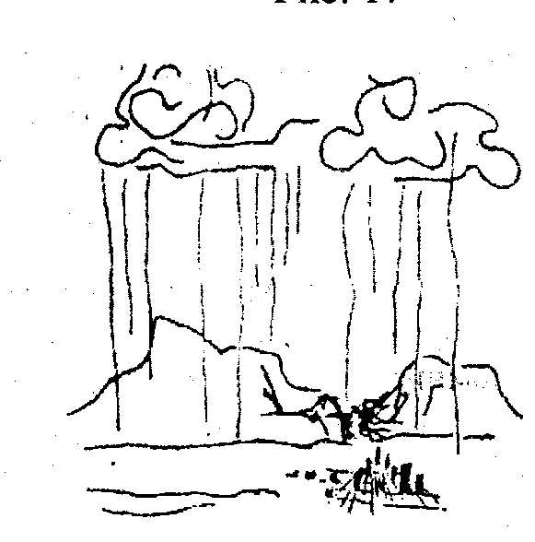
Приложение 3.
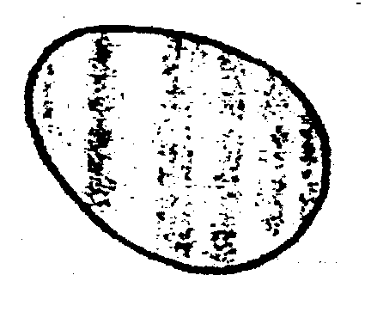
ИЗОБРАЗИТЕЛЬНОЕ ТВОРЧЕСКОЕ МЫШЛЕНИЕ ПОСТРОЕНИЕ ОБРАЗА НА ОСНОВЕ ГРАФИЧЕСКОГО СТИМУЛА

Субтест 1. «Нарисуй картинку»
Тестовый материал:
– фигура овальной формы из цветной бумаги. Цвет фигуры может быть любой, но такой насыщенности, чтобы допускалось рисование деталей не только снаружи, но и внутри контура;
– чистый лист бумаги;
– клей;
– цветные карандаши.
Инструкция: «Вы получили фигуру из цветной бумаги и клей. Придумайте любую картину, частью которой являлась бы эта фигура. Это может быть любой предмет, явление или рассказ.
С помощью клея поместите эту фигуру в любом месте на чистом листе, где вам больше нравится. А затем дорисуйте ее карандашами, чтобы получилась задуманная вами картина.
Постарайтесь придумать такую картину, которую никто бы не смог придумать.
Дополняйте свою идею новыми деталями и идеями, чтобы сделать из нее как можно более интересную и увлекательную историю.
Когда вы закончите свой рисунок, придумайте к нему название и напишите его внизу листа. Сделайте это название как можно более необычным. Используйте его для того, чтобы лучше рассказать придуманную вами историю.
Начинайте работу над рисунком, делая его непохожим на другие и сочиняя как можно более сложную и интересную историю».
Комментарий. На 9-й минуте напомните детям, что нужно закончить и подписать название рисунку, а также свою фамилию. По истечении 10 минут выключите секундомер и остановите работу над заданием 1.
Обработка: При обработке используется шкала от 0 до 5 баллов, согласно частоте встречаемости одинаковых ответов. Ответы, встречающиеся в 5% и более случаев, получают 0 баллов. Так же оцениваются и очевидные ответы типа «капля», «груша», «яйцо».
Ответы, встречающиеся в 4,00 - 4,99% оцениваются 1 баллом, в 3,00 - 3,99% – 2 баллами; в 2,00 - 2,99% – 3 баллами, в 1,00 - 1,99% – 4 баллами. Все другие ответы получают 5 баллов.
Не засчитываются ответы, которые не соответствуют заданию, если рисунок не связан с цветной фигурой.
В основе обработки этого показателя лежат два положения: первое включает понятие простейшего ответа – минимального и первичного. Во втором – придумывание и изображение деталей относится к проявлению творческой способности, определяющей уровень разработанности идей.
При оценке тщательности разработки баллы даются за каждую значимую деталь (существенную идею), дополняющую исходную стимульную фигуру, как в границах ее контура, так и за ее пределами. При этом основной простейший ответ должен быть значимым, иначе его разработанность не оценивается.
1 балл дается за каждую существенную деталь общего ответа
(при этом каждый класс деталей оценивается один раз и при повторении
не учитывается):
– цвет, если он дополняет основную идею;
– штриховку (но не за каждую линию, а за общую идею);
- украшение, если оно имеет смысл;
- каждую вариацию оформления (короче чисто количественных
повторений), значимую по отношению к основному ответу;
- каждую подробность в названии сверх необходимого. Если линия разделяет рисунок на две значимые части, подсчитываются баллы в обеих частях рисунка. Если линия обозначает определенный предмет (пояс, шарф...) она оценивается одним баллом.

тест 2. «Закончи рисунок».
Тестовый материал:
– простой карандаш;
- тестовый бланк, состоящий из 10 квадратов, в которых изображены графические контуры различной формы.
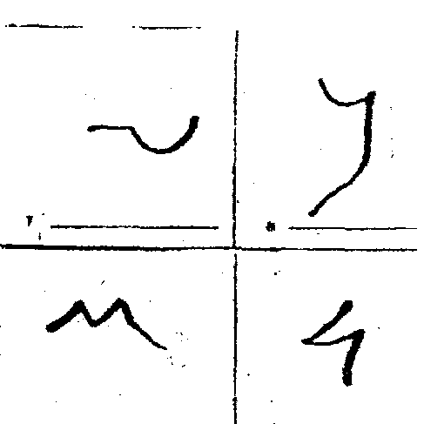
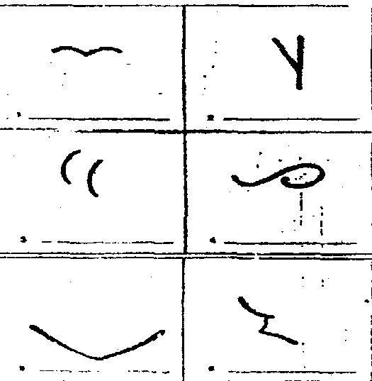

Инструкция: «На этих листах нарисованы незаконченные фигурки. Если ты добавишь к ним линии, у тебя получатся интересные предметы или сюжетные картинки.
Постарайся придумать такие картинки или историю, которую никто придумать не сможет. Сделай ее полной и интересной, добавляй к ней новые идеи.
Придумайте интересные названия для каждой картинки и напишите его внизу этой картинки».
Если дети огорчены тем, что не успевают закончить задание вовремя, скажите следующее: «Вы все работаете по-разному. Некоторые успевают нарисовать все рисунки очень быстро, а затем возвращаются к ним и добавляют к ним детали. Другие успевают нарисовать лишь несколько, но из каждого рисунка создают очень сложные рассказы. Продолжайте работать так, как вам больше нравится, как вам удобнее» .
По истечении 10 минут выключите секундомер и остановите работу.
Обработка:
Беглость. Этот показатель определяется подсчетом числа завершенных фигур. Максимальный балл равен 10.
Гибкость. Этот показатель определяется числом различных категорий ответов. Для определения категорий могут использоваться как сами рисунки, так и их названия (что иногда не совпадает).
Оригинальность и тщательность разработки оценивается аналогично обработке задания субтеста 1.
Субтест 3. «Линии».
Инструкция: «Постройте как можно больше предметов или сюжетных картинок из каждой пары линий.

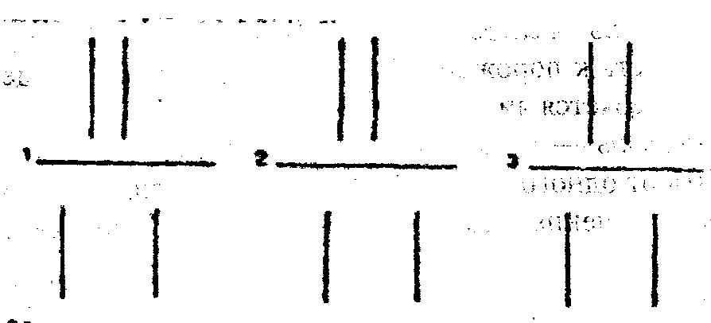
Эти линии должны составлять основную часть вашей картины. Карандашом добавьте линии к каждой паре, чтобы картина была закончена. Можно рисовать между линиями, над линиями, вокруг линий – где угодно.
Составьте как можно больше предметов или картинок. Постарайтесь сделать их как можно более интересными. Подпишите каждую картинку, придумав ей название».
По истечении 10 минут выполнение задания прекращается. Если дети не смогли написать названия к своим рисункам, выясните у них названия сразу после тестирования.
Обработка:
Оценка выполнения задания по субтесту 3 «Линия» производится аналогично первым двум технологиям. Дополнительные премиальные баллы за оригинальность идеи. Такие баллы даются за:
1. Нестандартность мышления и отклонение от общепринятого, которая проявляется в объединении нескольких исходных повторяющихся фигур (пар параллельных линий) в единый рисунок. П.Торренс относит это к проявлениям высокого уровня творческих способностей. Такие дети видят возможности там, где они скрыты от других.
В связи с этим необходимо присуждать дополнительные баллы за объединение в блоки исходных фигур: объединение 2-х пар линий – 2 балла; 3 - 5 пар – 5 баллов, 6 - 10 пар – 10 баллов, 11- 15 пар – 15 баллов, более 15 пар – 20 баллов. Эти премиальные баллы добавляются к общей сумме баллов за оригинальность по всему третьему заданию.
2. Эстетические художественные компоненты воплощения идеи.
Экспериментальные исследования показали, что художественно одаренные дети включают эстетические и художественные элементы в выполнение заданий. К этим элементам относятся, прежде всего:
а) эмоциональная выразительность воплощения (экспрессия);
б) целостность композиции при высоком уровне разработанности.
Эти проявления творческих способностей стандартизировать чрезвычайно сложно, так как они отражают индивидуальные характеристики личности, поэтому оценка в баллах – прерогатива экспериментатора совместно с экспертной группой – специалистов в области эстетического воспитания и художественного образования.
Список литературы для педагога
- Выготский Л.С. Воображение и творчество в детском возрасте. - М.: Просвещение, 1991.
- Основы композиции. - Обнинск: Титул, 1996.
- Неменский Б.М, Мудрость красоты. - М.: Просвещение, 2007.
- Мухина В.С. Изобразительная деятельность ребенка как форма усвоения социального опыта. - М., 1991.
- Претте М.К., Капальдо А. Творчество и выражение № 1,2 /Курс художественного воспитания. - М.: Советский художник, 1998.
- Рисунок. Живопись. Композиция: Хрестоматия. /Сост. Н.Н. Ростовцев и др. - М.: Просвещение, 1999.
- Костерин Н.П. Учебное рисование. - М.: Просвещение, 1980.
- Этюды об изобразительном искусстве: 2-е изд. - М.: Просвещение, 1994.
- Горячева Н.А. Первые шаги в мире искусства: - М.: Просвещение, 2011.
- Вольфганг Брун, Макс Тильке. История костюма от древности до нового времени. - М.: ЭКСМО, 1995.
- Михайлов А.М. Искусство акварели. - М.: Изобразительное искусство, 2005.
- Постникова Т.В. История искусства для детей. Античность. - М.: Росмэн, 2002.
- Ростовцев И.Н. Академический рисунок. - М.: Просвещение, 1984.
- Логвинская Э.Я. Интерьер в русской живописи XIX века. - М.: Искусство, 2011.
- Гутнов А., Глазылев В Мир архитектуры. - М.: Молодая гвардия, 1990.
- Алпатов М.В., Ростовцев Н.И. Искусство. - М.: Просвещение, 1987 г.
- Зингер Л.С. Очерки теории и истории портрета. - М.: Изобразительное искусство, 2006.
- История русского искусства. академия наук СССР. - М.: Изобразительное искусство, 2009.
- Чубова А.П., Конькова Г.И., Давыдова Л.И. Античные мастера. - М.: Искусство, 1986.
- Школа рисования. Основы рисунка .Графика и пастель. Д.Орлова. Ленинградское издательство 2011г.
- Современная энциклопедия начальной школы . Шалаева Г.П. Олма- пресс 2012г.
- .Изобразительное искусство .Предметные олимпиады в школе. О. В. Свиридова . Волгоград 2008г.
- Библиотека учителя изобразительной деятельности. Занятия и игровые упражнения по художественному творчеству с детьми 7-14 лет. В.В. Ячменева . Владос 2010г.
- Занимательные материалы по изобразительному искусству .Методическое пособие. И.Д.Агеева . Творческий центр Москва 2009г.
- Искусство как метод преподавания различных дисциплин .Л.Д. Назарова . Творческий центр Москва 2009г.

